技術交流
無振動鋼管樁工法

- 鋼管樁之植入
- 鋼管樁位先行鑽孔，以減少植樁等的阻力。本工法兩大要件，在於潤滑皂土材及垂直精度之控制。
- 為利接合，兩鋼管間焊以特殊圓形管，帶開口之卡榫互相卡入以做為引導及連續接頭。
- 鑽孔順序為先鑽奇數孔，再行鑽偶數孔。
- 鋼管樁之拔除
- 最大問題在於克服鋼管摩擦力，尤其為穩固地盤及防水都施作灌漿，會大大增加鋼管摩擦力因此於鋼管樁接頭之中心，預鑽30cm鬆弛孔以減除摩擦力。
- 再以搖管機，利用其垂直千斤頂以垂直靜力向上引拔，每引拔衝程約1M，同時將卡榫燒除。
- 最後再以拔管振動機引拔。
- 止水灌漿工
為利卡榫接續止水工作，以30cm直徑JSG高壓止水樁施作。
- 地盤改良工
為穩固工作井開挖區地盤，將開挖區下方土體以高壓噴射改良樁JSG地盤改良。為確保灌漿地質可採用較可靠的二重管雙環塞方法灌漿，為配合地形及現場灌漿之需求可採水平、垂直或斜交方式施作。
- 支撐及土方開挖
與傳統工法一致
- 開挖區內祛水
可以降水試驗，由理論允許漏水量驗証實際漏水情形來判斷止水效果
- 從該工地實際驗証，最困難處應在於無振動情況下拔管，平均每日一支；在工作人員因經驗嫺熟及團隊合作默氣之下可容易達成2支/每日，最後結論當然是圓滿達成任務，尤其值得一提的是廠商為考慮工進，讓潛遁機先施工後再拔鋼管樁，從監測資料驗証靜態拔樁對隧道環片豪無影響。

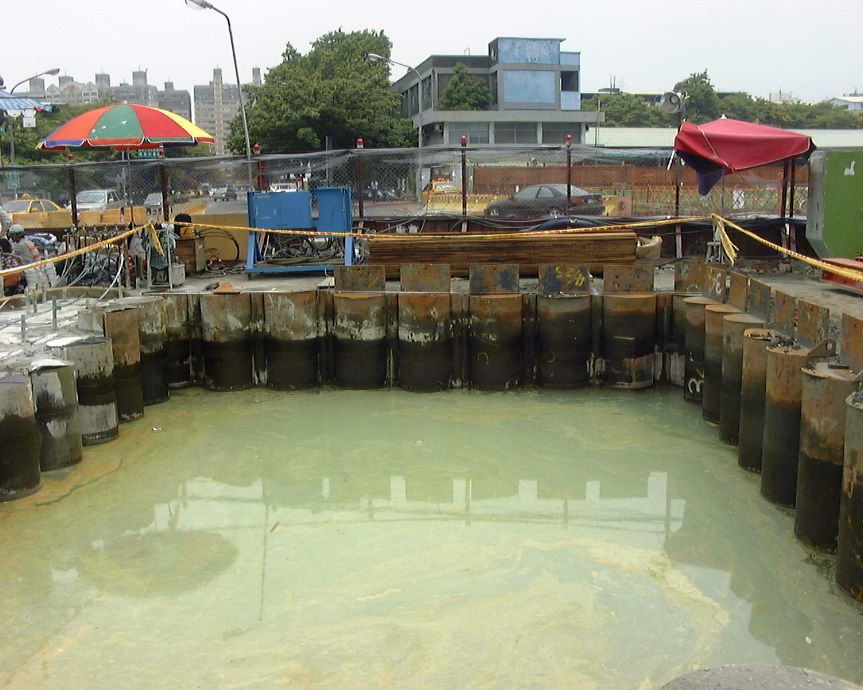
植入式鋼管樁工作井施工完成(照片一)
- 現場施工平面圖立面圖
- 現場施工照片
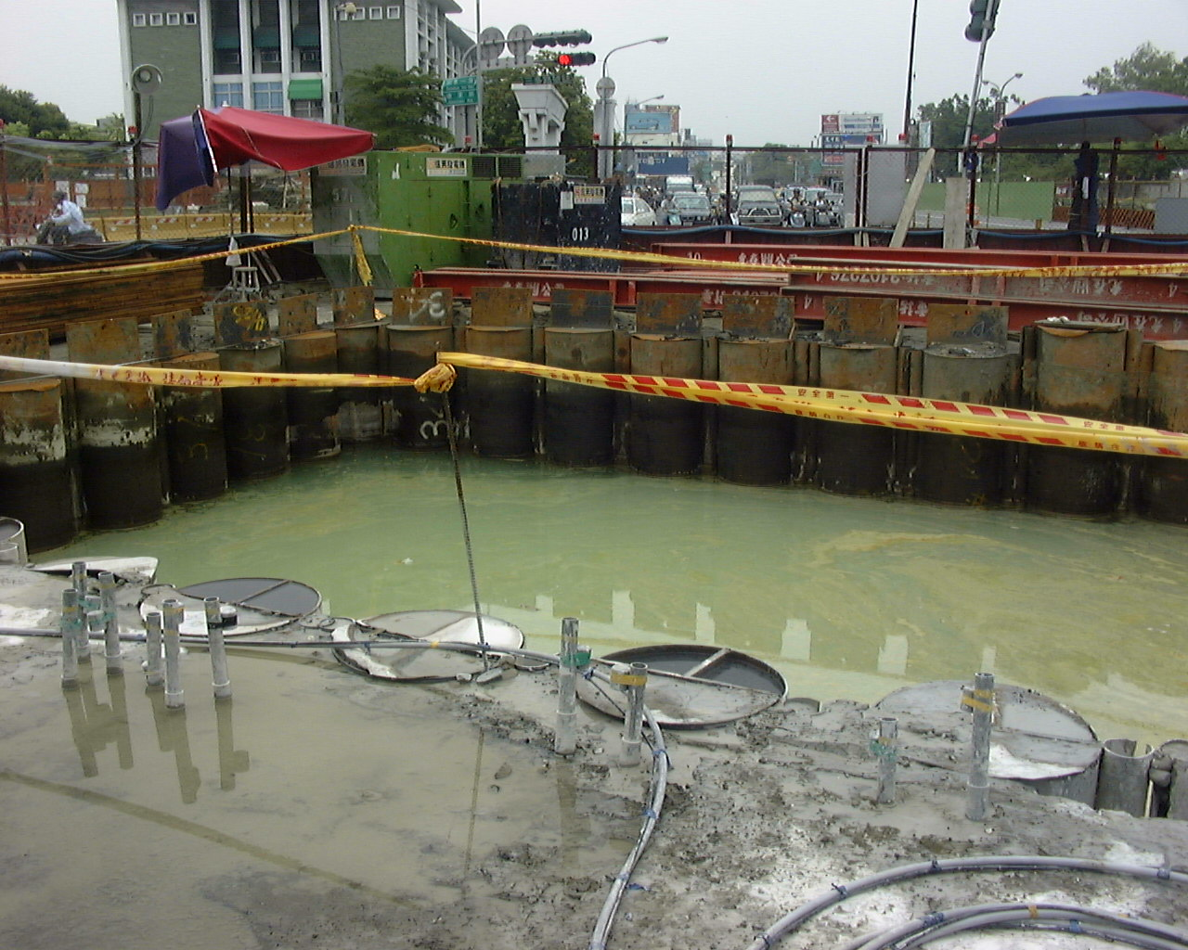
植入式鋼管樁工作井施工完成(照片二)
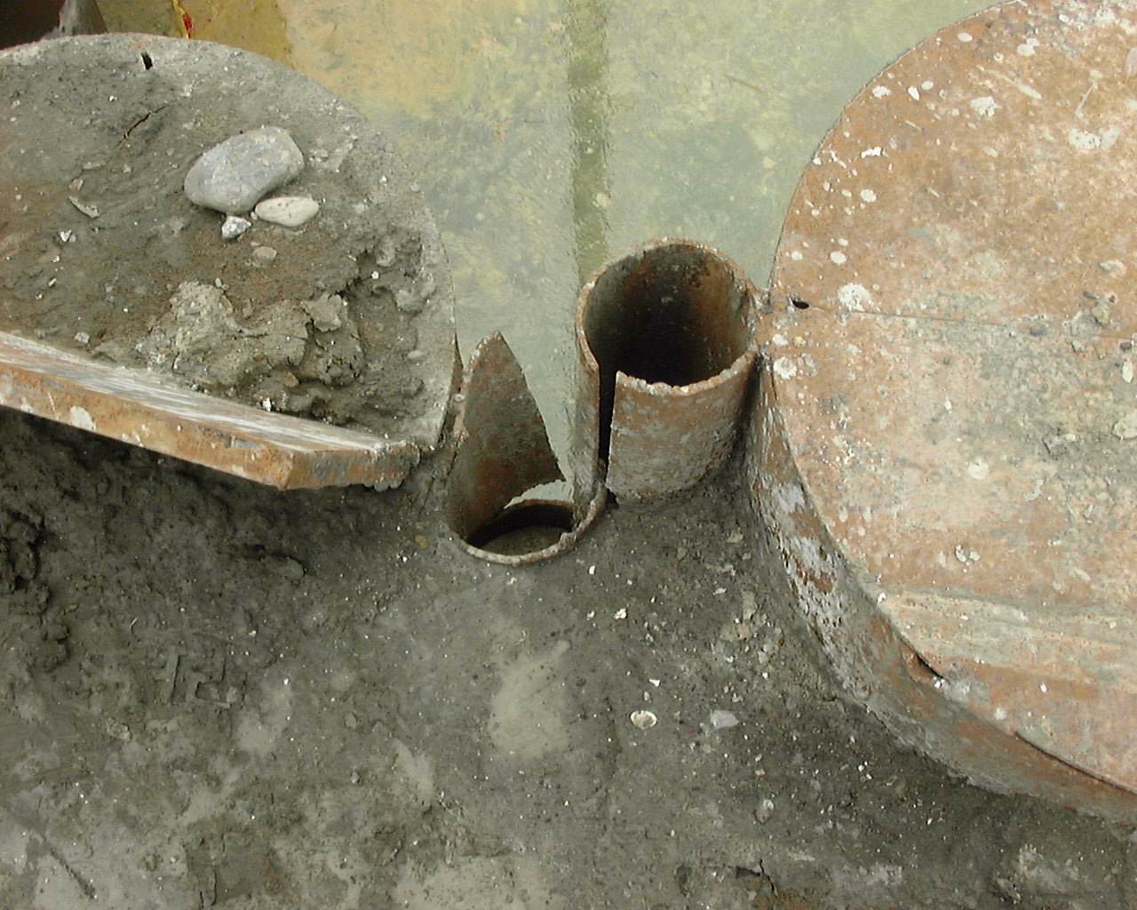
植入式鋼管樁接耳卡榫(照片三)
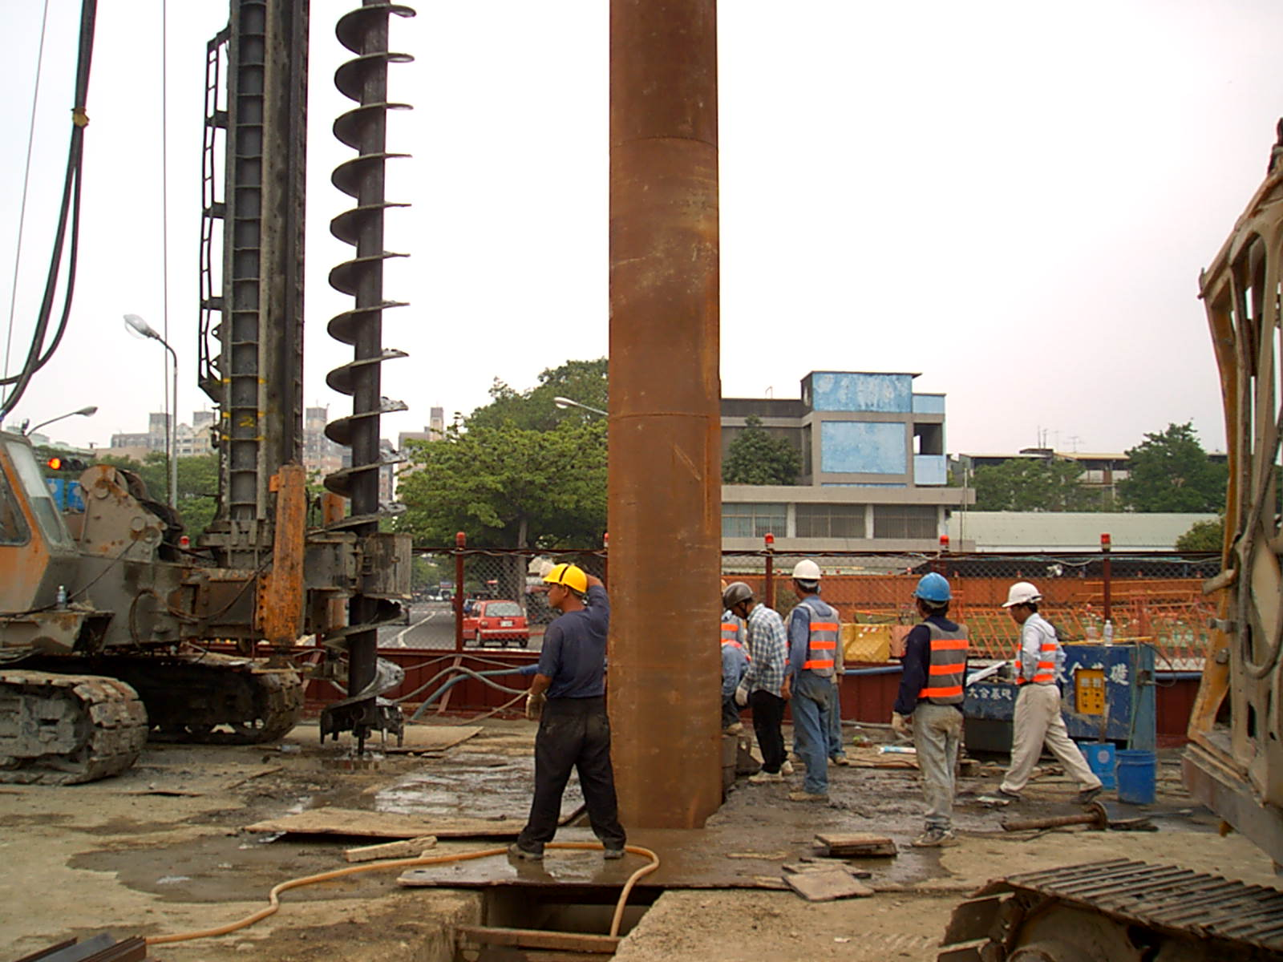
植入式鋼管樁進行植入施工(照片四)
測 量
測點確認
拌合機搬入
拌合機設置
皂土漿液攪拌
拌合機復員
皂土
搬入
預鑽植樁機搬入
泥土處理
鋼管樁焊接架現場安裝
鋼管樁進場,全樁焊製檢驗
鋼管樁孔位障礙排除
導軌設置
預鑽植樁機組立
移機、定位
預鑽、植樁機移動
置入鋼管樁
預鑽、植樁機解體搬運
鋼管樁樁位預鑽孔及
皂土液填注
預鑽孔鋼管樁植入工法

施工流程圖
回填作業（潛盾機上部1.5m用流動化泥漿、土艙内用加泥材混練土砂、浅部用土砂）、撤除擋土支撐
(因狀況而異)為切斷接耳，於鋼管樁板背面進行地盤改良
切斷接耳
張貼滑布及防護布 為裝設開挖版下接耳鑽孔

導管VＰ
防止潛盾機下陷舖設鉄板（因状況而異）
拔除減少（接耳内鑽孔、鋼管樁内土砂置換良質土、鋼管樁周邊洗孔）
超高圧噴射洗浄作業（因状況而異）
用搖管機及吊車拔除先行鋼管樁（兩邊的鋼管當反力）後回填

用搖管機及吊車拔除後行鋼管樁內回填
拔除鋼管樁後灌漿作業
測 量
預鑽孔鋼管樁拔除工法

施工流程圖

